Manuel d’exploitation :

Pour ouvrir ce prototype, il faut :
- Avoir un ordinateur Apple
- Télécharger xCode (gratuit sur le Mac App Store)
- Unzip l’archive TsRv3.zip
- Ouvrir TsRv3 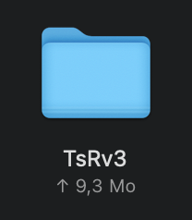

- Ouvrir le fichier TsRv3.xcodeproj 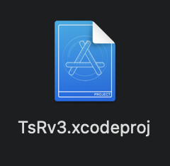

- xCode s’ouvrira et se présentera de cette façon :

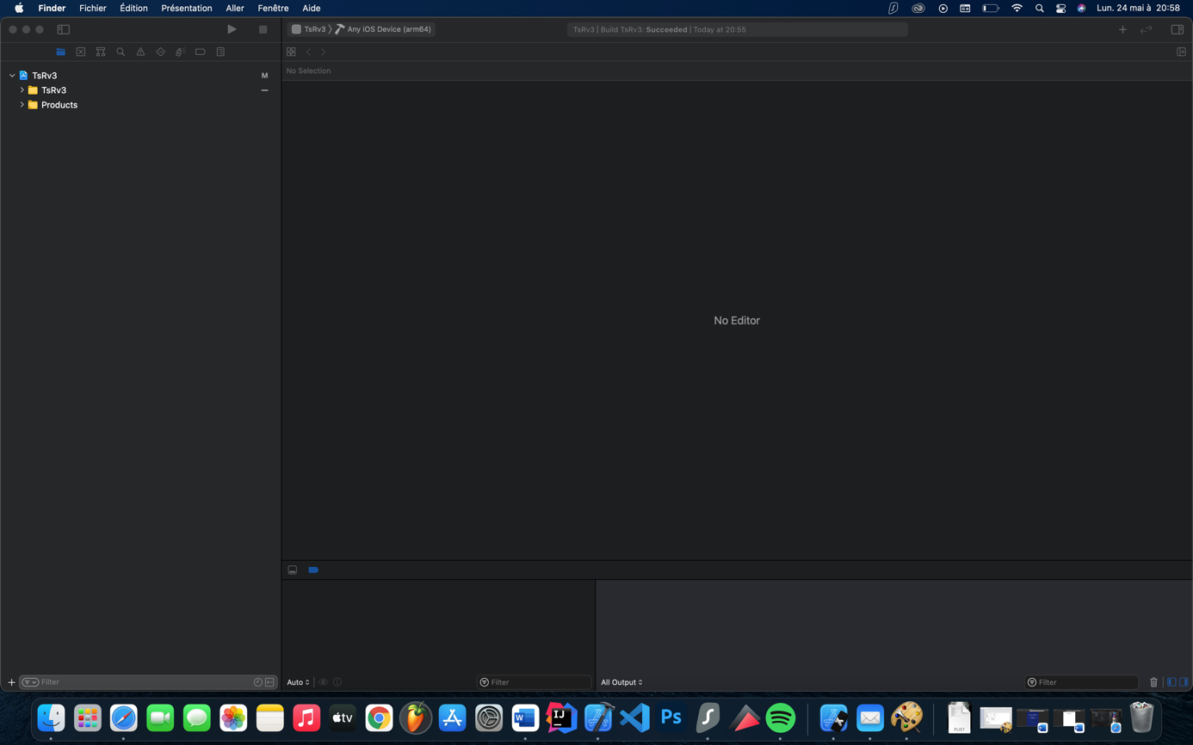

- Les fichiers sources se trouvent sur la gauche comme ceci :

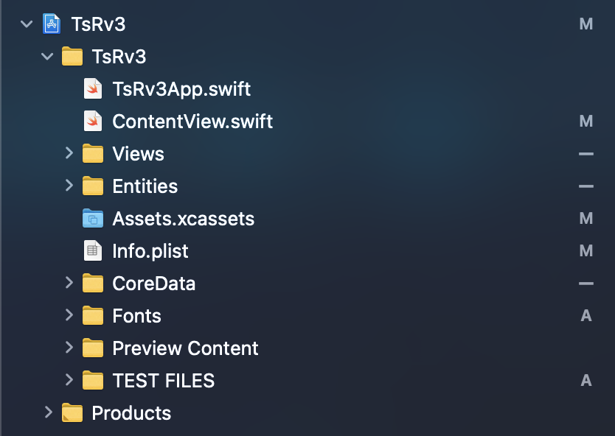

- Le code des différentes pages est consultable en cliquant sur : Views pour les vues, Entities pour les fichiers de configuration de la base de données et CoreData pour les fichiers de la base de données.
Le fichier Views est découpé en sous-dossier qui représentent (pour la plupart) le processus de découpage des classes visant à rendre le code plus propre.

- Pour la prévisualisation, vous verrez en haut du logiciel xCode la barre suivante : 

- Un clic sur cette barre affiche une liste des appareils sur lesquels il est possible de prévisualiser notre application
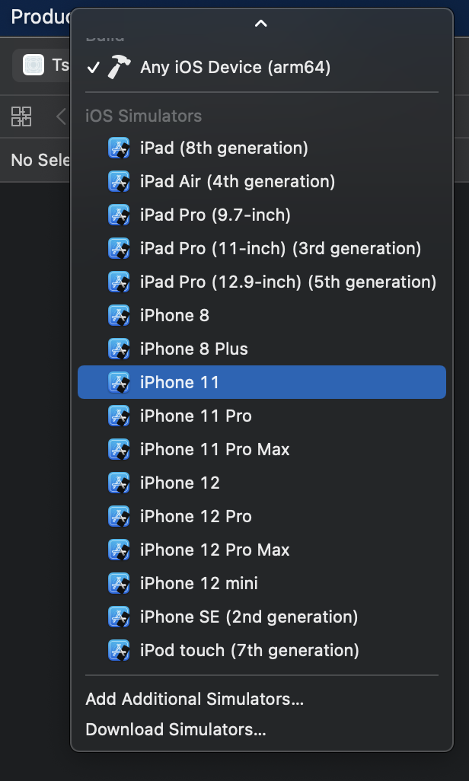

- Sélectionnez iPhone 11, 11Pro, 11Pro Max, 12, 12 Pro, 12 Pro Max pour une meilleure expérience (dimensions en cours d’adaptation pour le reste des appareils)

- Appuyez sur la touche Play située juste à gauche de la barre de sélection des appareils. 

- Un iPhone avec prévisualisation de notre application devrait apparaitre comme ceci : 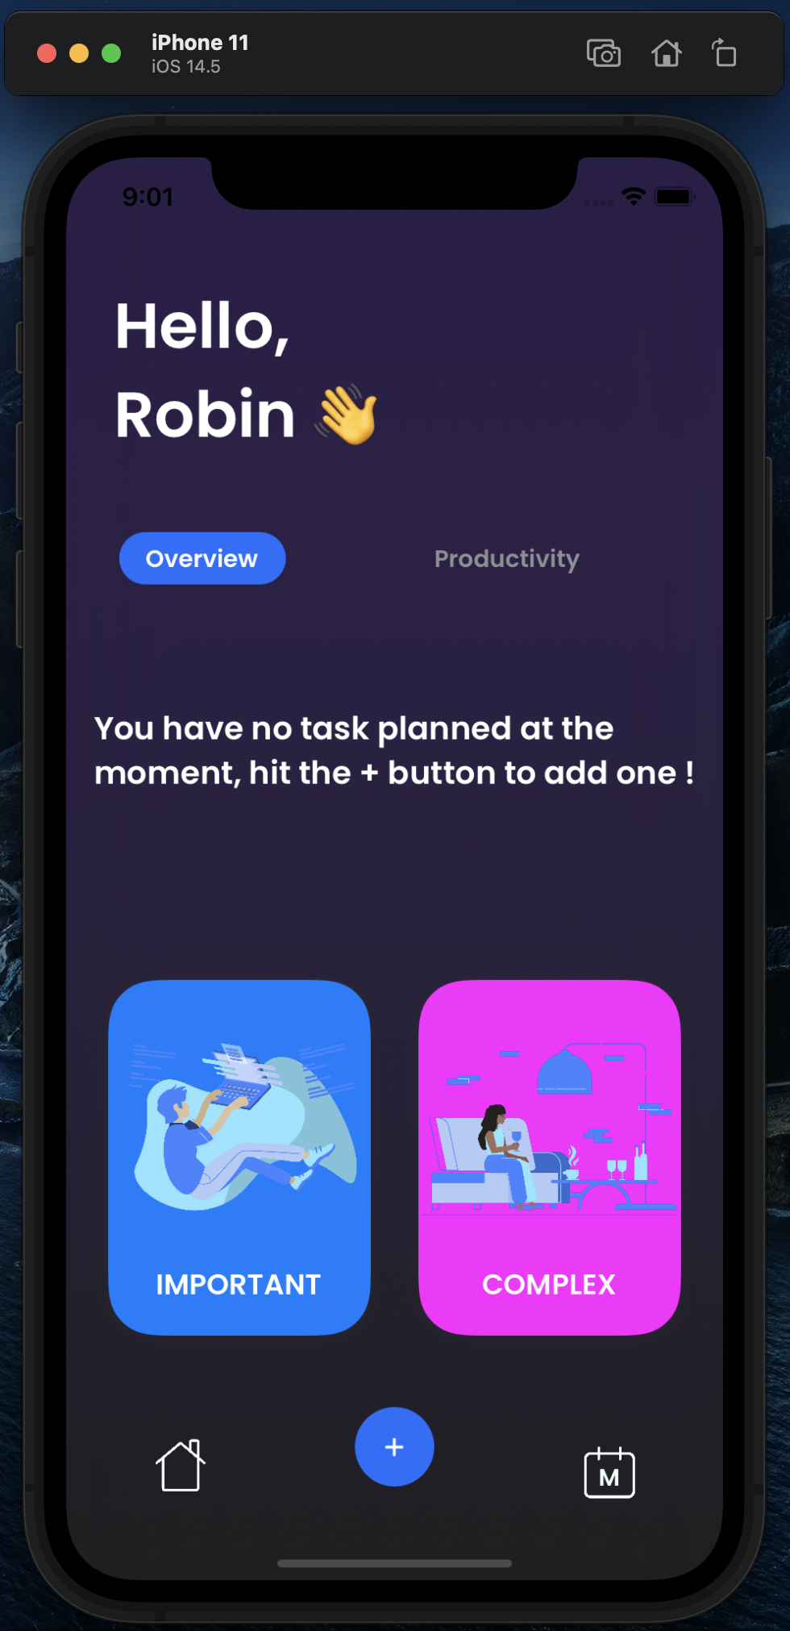

- Vous pouvez désormais naviguer dans l’application

